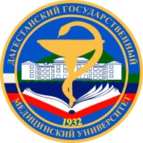

Объединенный Совет Обучающихся
Дагестанский Государственный Медицинский Университет
__________________________________________________________________
Повестка дня
9 ноября 2020 г.

- Выдвижение делегатов на Конференцию работников и обучающихся от Объединенного Совета Обучающихся.
- Утверждение новых членов состава СНО.
- Письма на исполнение. Мероприятия на ноябрь.
- Разное.

Председатель Объединенного
Совета Обучающихся Юнусова М. Н.

Заместитель председателя Пирмагомедов Б. Ш.

Секретарь ОСО Габибова С. Б.

